软件工程实验小组——写bug组
团队作业
一．小组成员介绍
成员：阎发祥 202222130195
黄茁 202200130264
迟骋 202200130146
徐林 202200130168
刘浩南 202200130194
本次实验报告第开源代码阅读部分由团队成员5人一起完成，CASE项目跟踪工具调研部分由阎发祥完成，CASE工具的使用由徐林完成，开源代码的泛读报告的第3部分由迟骋完成，第4部分由黄茁完成，第5部分由刘浩南完成，个人部分由每个人独立完成。
二．本周工作内容简介
1. 掌握几种CASE、项目跟踪工具的使用。
2. 能完成活动图计算
3. 小组继续分工协作进行开源项目的分析、研究。
进度：
✅ 初步了解case相关工具的用途和技术特点
✅ 了解Scrum简介中的燃尽图
✅ 加深理解关键路径CP的含义
- ✅ 开源代码泛读报告基本完成
三．开源代码阅读进度
（绿色代表已经阅读）
徐林 | starter模块 | ForumJavaApplication
徐林 | starter模块 | application.properties
徐林 | starter模块 | application-qa.properties
徐林 | starter模块 | data.sql
徐林 | starter模块 | logback.xml
徐林 | starter模块 | schema.sql
迟骋 | portal模块 | forum-vue
迟骋 | portal模块 | controller
迟骋 | portal模块 | request
迟骋 | portal模块 | support
迟骋 | api模块 | model
迟骋 | api模块 | request
迟骋 | api模块 | response
迟骋 | api模块 | service
迟骋 | api模块 | vo
刘浩南 | facade模块 | aspect
刘浩南 | facade模块 | impl
刘浩南 | facade模块 | support
刘浩南 | facade模块 | validator
刘浩南 | app模块 | listener
刘浩南 | app模块 | manager
刘浩南 | app模块 | support
刘浩南 | app模块 | transfer
黄茁 | domain模块 | entity
黄茁 | domain模块 | repository
黄茁 | domain模块 | service
黄茁 | common模块 | constant
黄茁 | common模块 | enums
黄茁 | common模块 | exception
黄茁 | common模块 | model
黄茁 | common模块 | support
阎发祥 | infrastructure模块 | audit
阎发祥 | infrastructure模块 | cache
阎发祥 | infrastructure模块 | dal
阎发祥 | infrastructure模块 | file
阎发祥 | infrastructure模块 | mail
阎发祥 | infrastructure模块 | search
阎发祥 | infrastructure模块 | transfer

四．CASE工具的用途和技术特点分析
1. StarUML

用途
StarUML 是一款开源的 UML（统一建模语言）建模工具，用于软件系统的可视化设计，支持用例图、类图、时序图、组件图等，适用于需求分析、系统架构设计及文档生成。
技术特点
跨平台支持：基于 Electron 框架，支持 Windows、macOS、Linux。
扩展性：支持插件机制（如代码生成器、自定义模板）。
协作功能：通过插件实现团队协作（需集成第三方工具）。
代码工程化：支持反向生成代码（Java、C++、C# 等）及正向工程。
轻量高效：相比商业工具（如 EA），启动速度快，适合快速原型设计。
开源优势：免费、社区活跃（GitHub 提供插件生态），适合学生及中小团队。

2. SonarQube
用途
SonarQube 是开源的代码质量管理平台，用于持续检测代码缺陷、安全漏洞、技术债务，支持 30+ 编程语言（Java、Python、JS 等）。
技术特点
静态代码分析：基于规则引擎自动检测代码质量（如代码重复率、复杂度）。
CI/CD 集成：无缝对接 Jenkins、GitLab CI 等流水线工具。
多维度报告：提供可视化仪表盘，展示代码健康度、测试覆盖率等指标。
语言扩展性：通过插件支持新语言（如 Go、Kotlin）。
企业级功能：商业版支持高级安全检测（如 SQL 注入、XSS）。
开源局限：社区版功能有限（如缺少高级安全规则），需商业版解锁完整能力。

3. Enterprise Architect (EA)
用途
Sparx Systems 开发的商业建模工具，支持 UML、BPMN、SysML 等多种建模语言，覆盖需求分析、系统设计、项目管理全生命周期。
技术特点
全栈建模：支持软件架构、业务流程、数据库设计、仿真模拟（如状态机）。
团队协作：内置版本控制（SVN/Git 集成）、云端协作（Pro Cloud Server）。
文档自动化：一键生成需求文档、测试用例等。
代码工程：双向工程（代码生成与反向工程）支持主流语言。
可扩展性：支持脚本（JavaScript、VBScript）和插件开发。
商业优势：功能全面、企业级支持（如 TOGAF、ArchiMate 框架适配），适合大型项目。
缺点：学习成本高，授权费用昂贵。
五．CASE工具的使用
一．引言
严格地讲，CASE只是一种开发环境而不是一种开发方法。它是20世纪80年代末从计算机辅助编程工具、第四代语言（4GL）及绘图工具发展而来的。CASE仍是一个发展中的概念，各种CASE软件也较多，没有统一的模式和标准。采用CASE工具进行系统开发，必须结合一种具体的开发方法，如结构化系统开发方法、面向对象方法或原型化开发方法等，CASE方法只是为具体的开发方法提供了支持每一过程的专门工具。因而， CASE工具实际上把原先由手工完成的开发过程转变为以自动化工具和支撑环境支持的自动化开发过程。
二．工具使用情况
Rational Rose
使用结果：
Rational Rose在UML图绘制方面表现出色，支持多种图表类型。
工具的操作流程相对直观，有助于项目结构和需求的理解。
感受：
Rational Rose的功能强大，适合复杂项目的需求分析和设计。
初期需要一定的学习成本，但熟悉后可显著提高工作效率。
2. Enterprise Architect
使用结果：
Enterprise Architect支持多种图表类型，包括UML图、业务流程图等。
工具功能丰富，有助于全面梳理项目需求。
感受：
适用于大型项目，能够满足多样化的需求。
功能繁多可能导致新手在使用初期感到困惑。
3. StarUML
使用结果：
StarUML界面简洁，操作便捷，适合小型项目和快速原型设计。
功能相对较弱，难以应对复杂项目。
感受：
对于简单项目而言，StarUML是一款高效的工具。
对于功能需求较高的用户，可能需要寻找更强大的CASE工具。
4. Visio
使用结果：
Visio在绘制流程图、组织结构图等方面表现优秀。
作为非专业的CASE工具，其在UML图绘制方面表现一般。
感受：
Visio适合非专业用户进行简单的图表绘制。
对于专业的UML图绘制需求，建议选择专业的CASE工具。
三．总结
对于大型、复杂项目，推荐使用Rational Rose或Enterprise Architect。
对于小型或快速原型设计项目，StarUML是一个不错的选择。
对于非专业的图表绘制需求，Visio可以满足基本要求。

个人作业
- 阎发祥
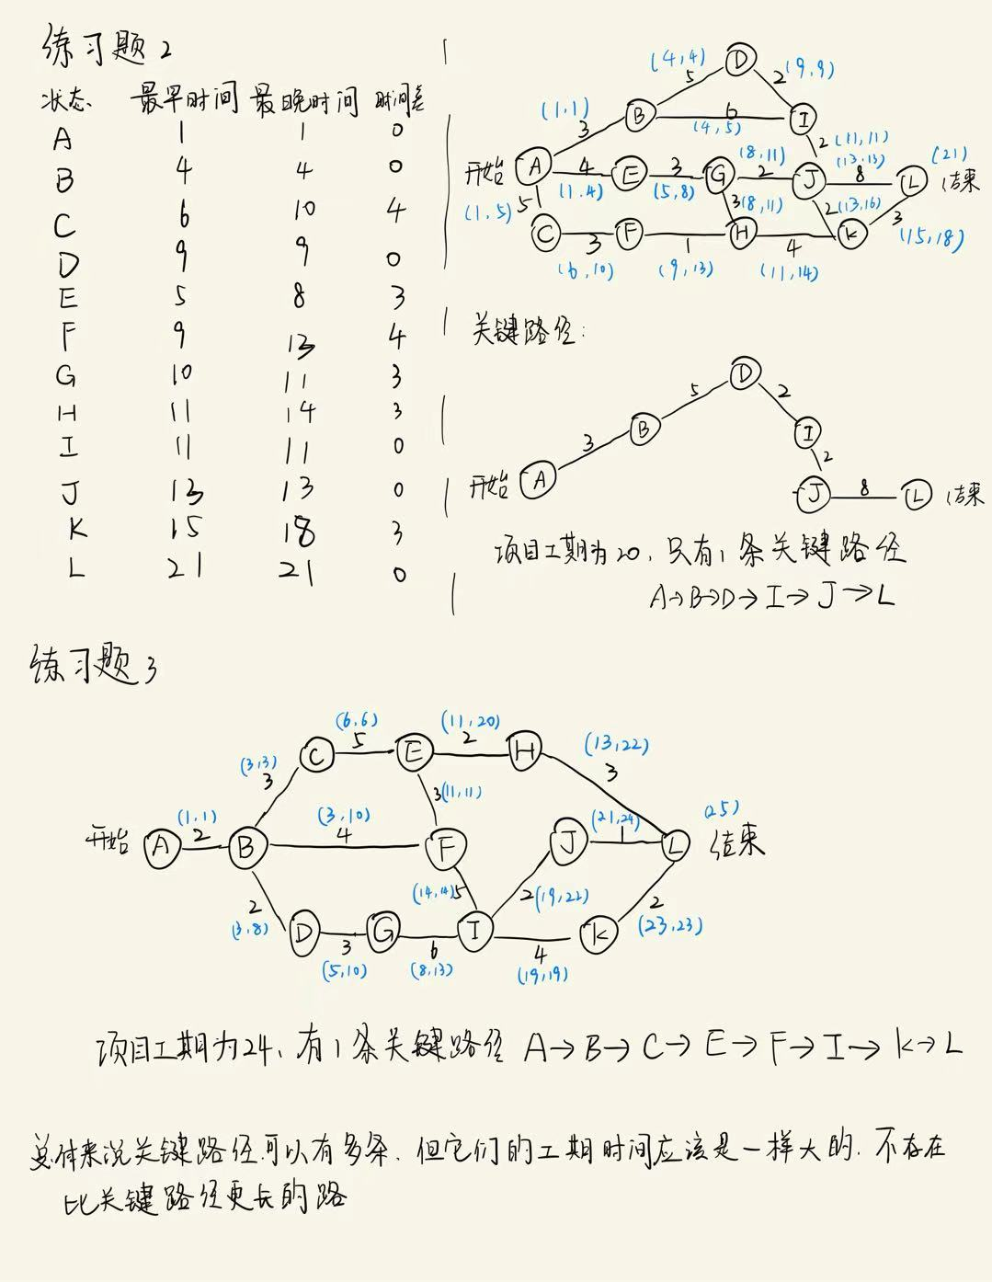

- 黄茁 202200130264
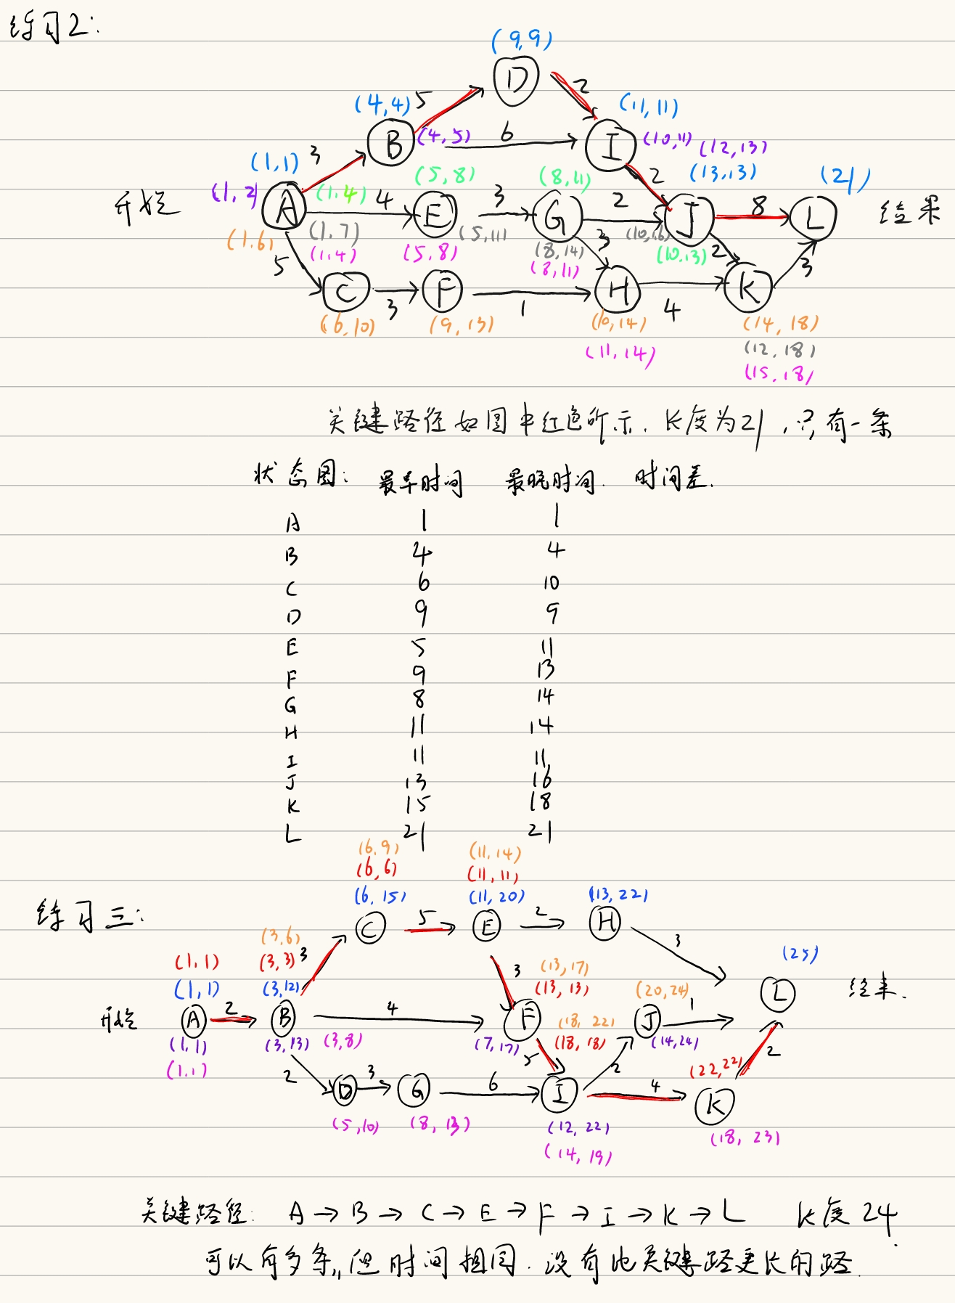

- 迟骋 202200130146
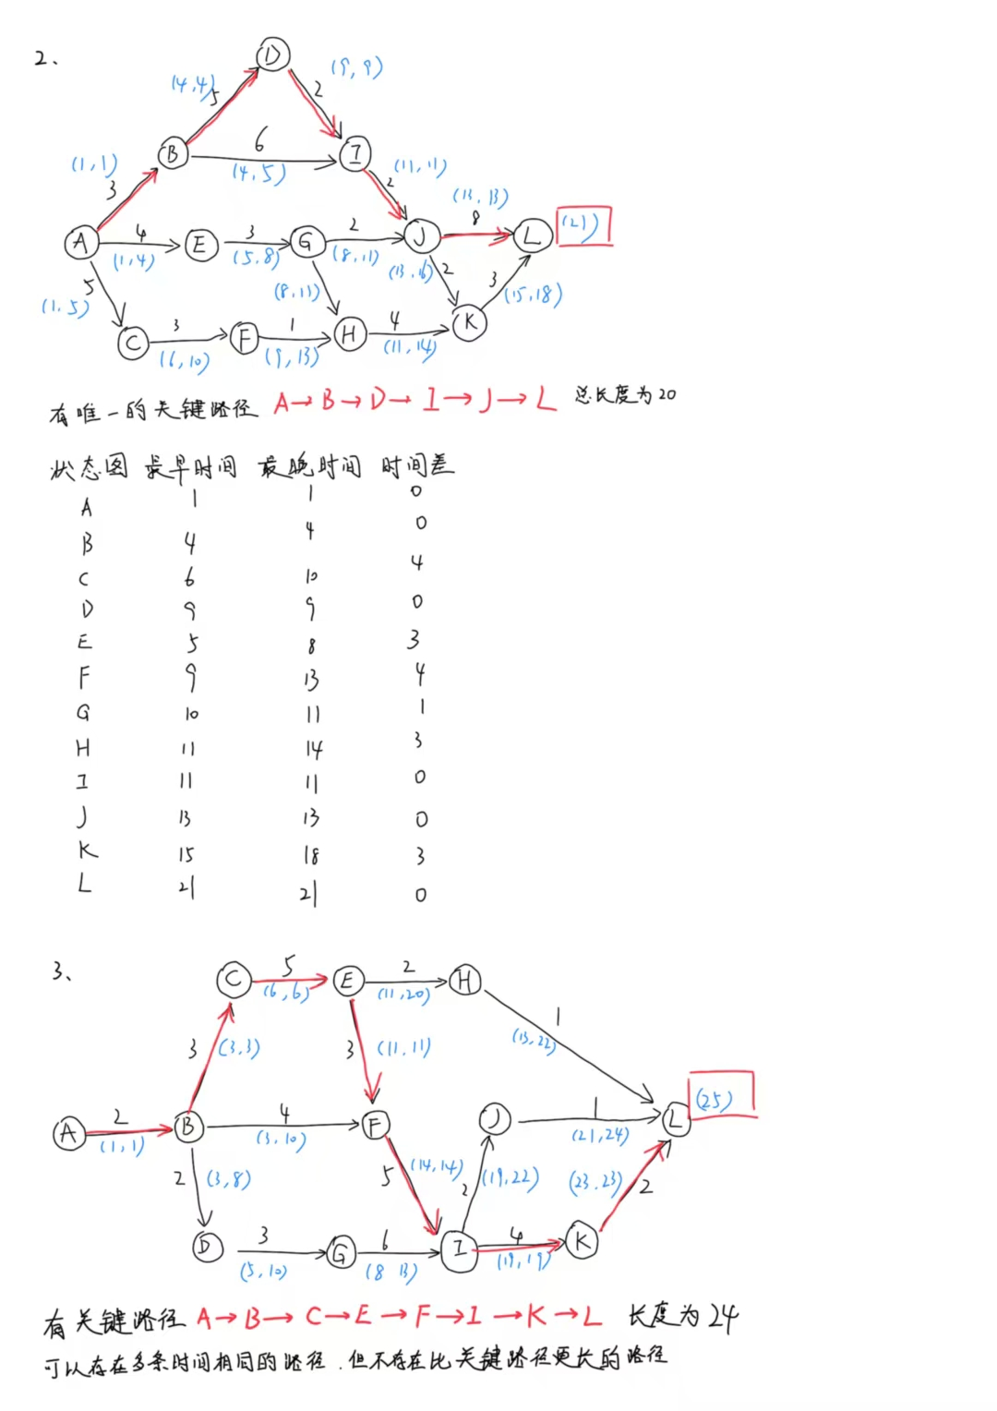
- 刘浩南 202200130194
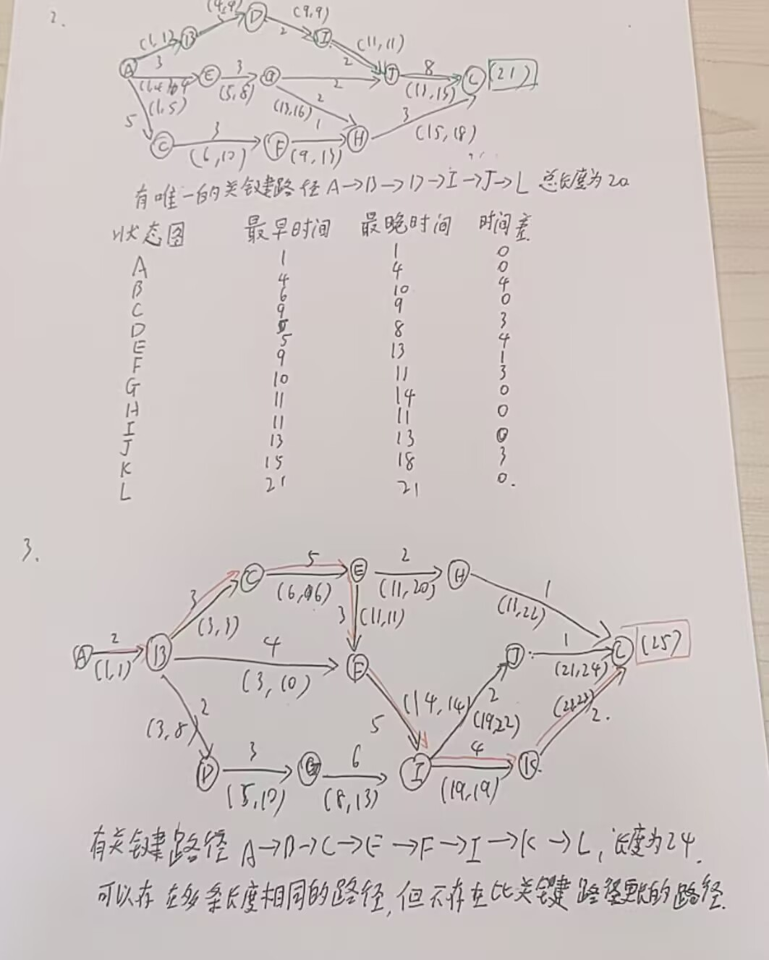

5.202200130168 徐林
